202313131L4

例4　(多选)(2022·南宁市高二期末)如图所示，E、F分别表示蓄电池两极，*P*、*Q*分别表示螺线管两端。当闭合开关时，发现小磁针N极偏向螺线管*Q*端。下列判断正确的是(　　)

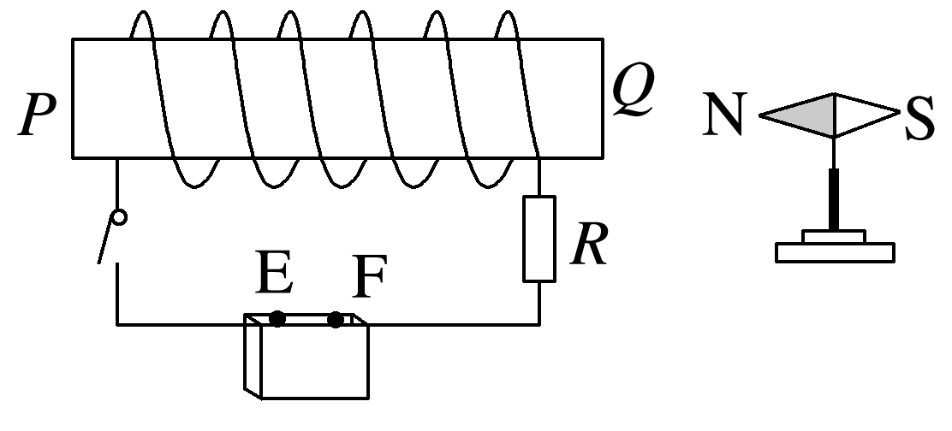

A．F为蓄电池正极

B．螺线管*P*端为S极

C．流过电阻*R*的电流方向向下

D．管内磁场方向由*Q*指向*P*